APOSE

GUIDE UTILISATEUR DE L’APPLICATION

APOgée Structure d’Enseignement
Sommaire

Objectifs 3
Pré requis 3
Fonctionnement 3
Langage 3
Connexion 4
Consultation des données 5
Liste des étapes 6
Les étapes modélisées 6
Les étapes non modélisées 6
Affichage de la Structure des Enseignements 7
Présentation du tableau 7
Présentation avec indicateur numérique de l’arborescence 8
Présentation avec l’annexe descriptive 9
Présentation avec la charge des enseignements 10
Présentation avec les épreuves 11

Objectifs
Présenter de façon lisible la décomposition d’une étape modélisée dans Apogée.

Pré requis
La modélisation au moins au premier niveau dans APOGEE. (Existence d’une liste rattachée à l’étape)

Fonctionnement
APOSE est une application qui utilise une BDD propre, alimentée avec les données d'Apogée. La BDD APOSE est rafraîchie 3 fois par jour
Le produit s’appuie sur une base de données Mysql alimentée 3 fois par jour (7H/12H/16H) à partir de la base de production d’Apogée (APOPROD).
Les données :
- Année universitaire ouverte au recrutement et année supérieure ouverte en initialisation si elle existe
- Composantes en service et avec un code RNE
- Etapes modélisées dans APOGEE dont les dates de recrutement sont en cours de validité à la date du jour pour l’année universitaire sélectionnée.
- Sont comptabilisés les étudiants ayant une inscription administrative à l’étape en cours et payée
- Affichage des éléments pédagogiques (ELP) non suspendus, visibles dont la langue du libellé est française ou non renseignée.
- Les liens entre « ELP/Listes », « ELP/ELP », « Listes/Version d’étapes » sont ouverts
- Epreuves non suspendues
- Sont comptabilisés les Inscriptions pédagogiques sans PRC (PRise en compte pour Calcul)

Langage
HTML/CSS, PHP, Javascript

Connexion

Se connecter à l’ENT https://monespace.ut-capitole.fr/
Aller dans l’onglet Consulter, sous-onglet « Offre de formation ».

L’application utilise l’authentification CAS, en passant par l’ENT vous êtes automatique connecté sur l’application.

Seul les utilisateurs ayant le statut « employee » sont autorisés à accéder à l’application.

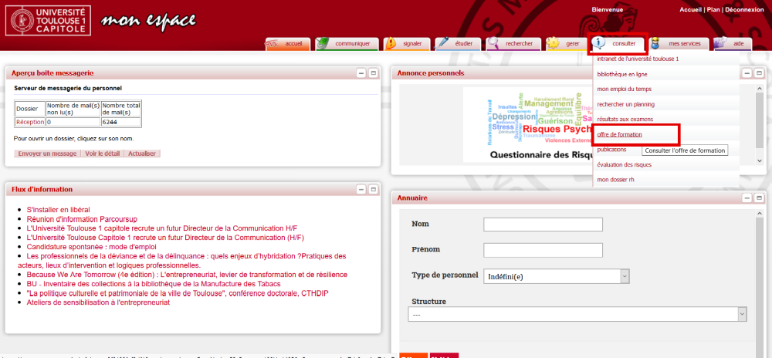

Consultation des données

Sélection de l’année et de la composante pour lesquelles on souhaite consulter les structures des enseignements.

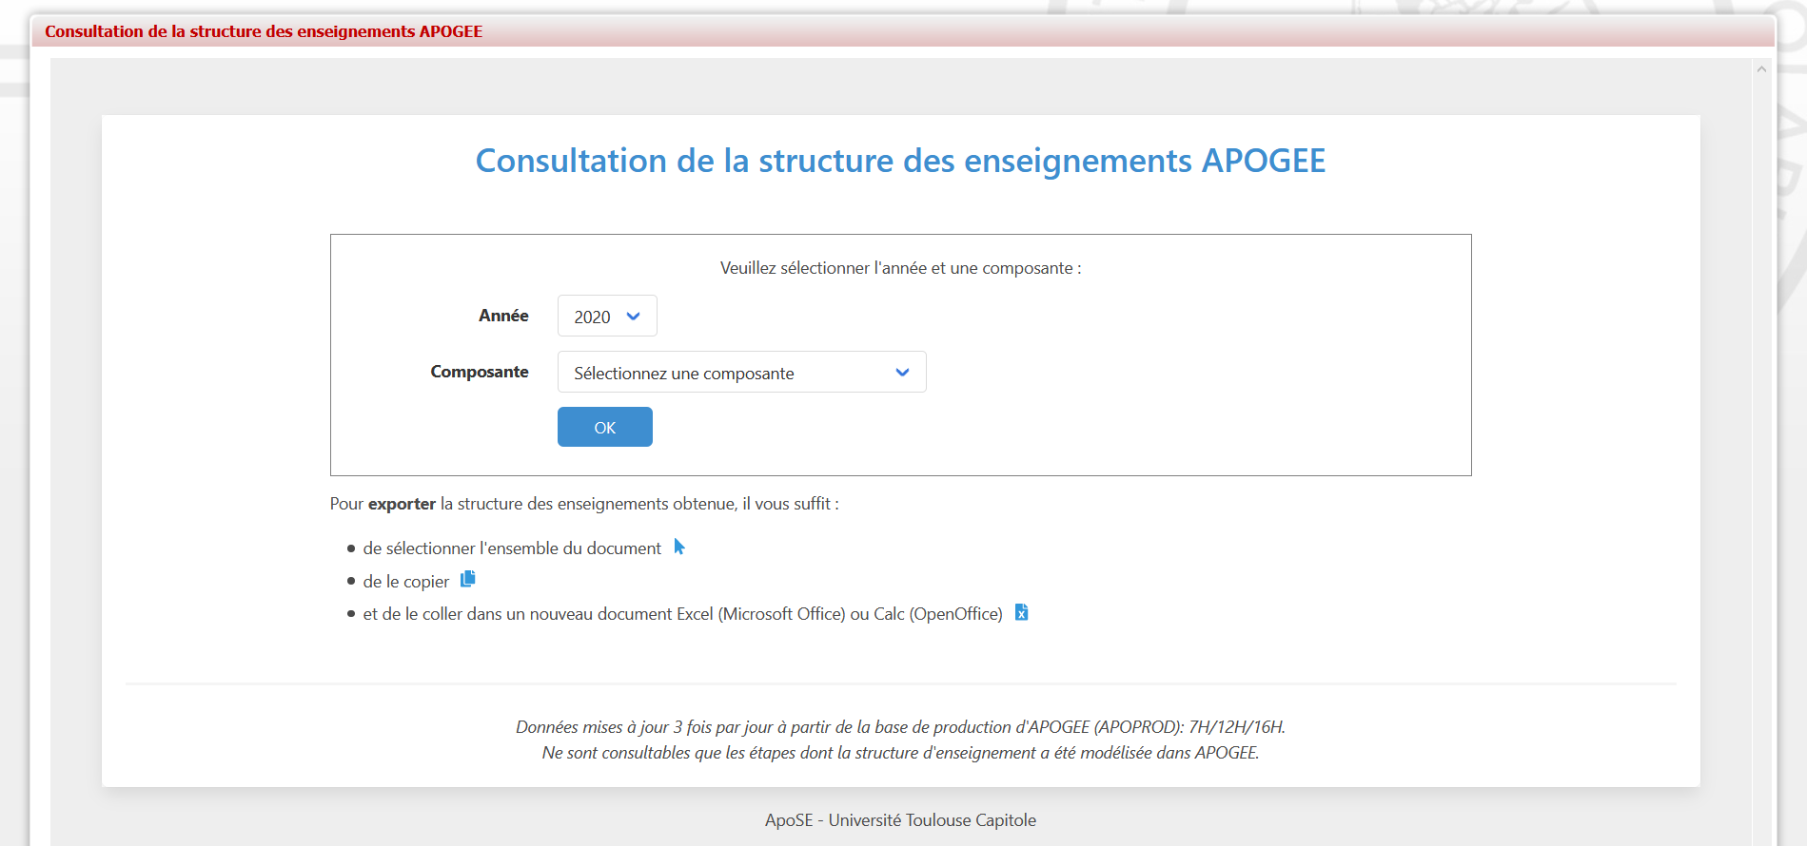

- Année universitaire ouverte en IA ou année supérieure en cours d’initialisation sur APOPROD
- Composantes en service et avec un code RNE

Liste des étapes

Affichage de l’ensemble des étapes de la composante.
Seules apparaissent les étapes modélisées dans Apogée.

- Etapes modélisées dans APOGEE dont les dates de recrutement sont en cours de validité à la date du jour pour l’année universitaire choisie
- Sont comptabilisés les étudiants ayant une inscription administrative à l’étape en cours et payée

Les étapes modélisées
La première partie récapitule les étapes modélisées

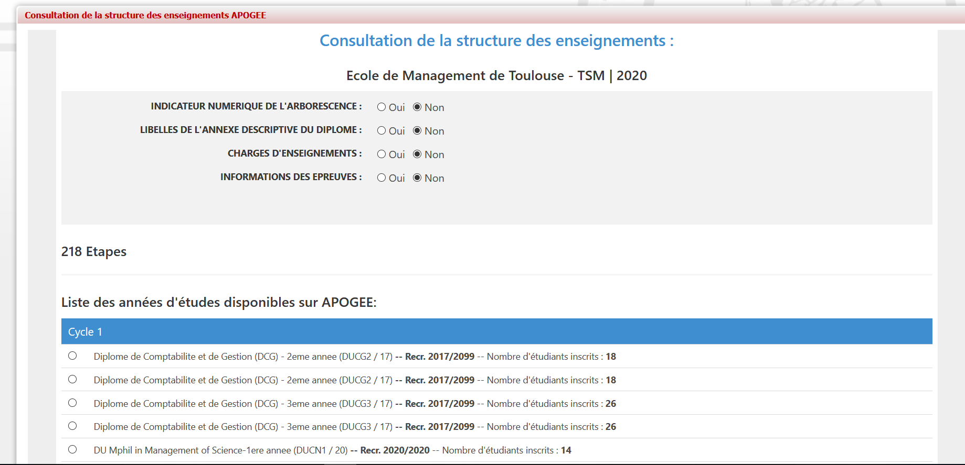

Les étapes non modélisées
La deuxième partie récapitule les étapes non modélisées
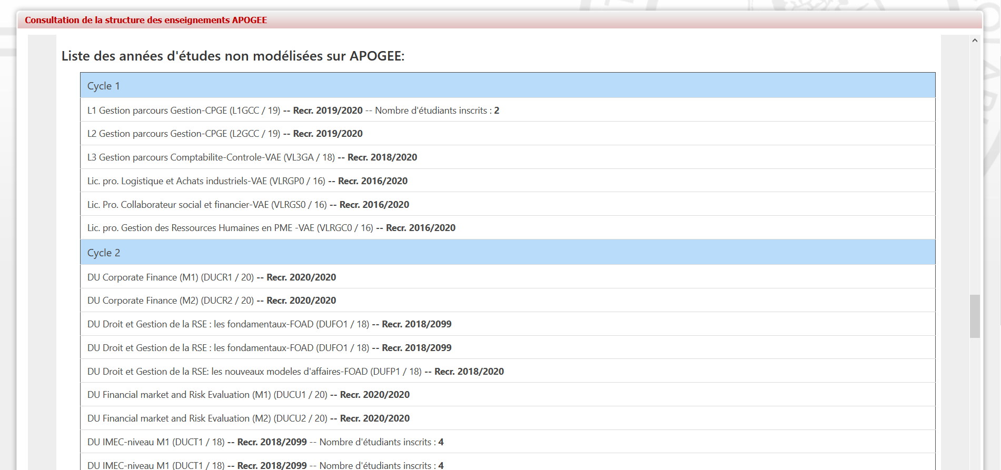

Affichage de la Structure des Enseignements

Option disponible pour l’affichage de la Structure des Enseignement :
- INDICATEUR NUMERIQUE DE L'ARBORESCENCE : Oui / Non
- LIBELLES DE L'ANNEXE DESCRIPTIVE DU DIPLOME : Oui / Non
- CHARGES D'ENSEIGNEMENTS : Oui / Non
- INFORMATIONS DES EPREUVES : Oui / Non
  - SESSIONS : 1 / 2 / Unique / Toutes les sessions

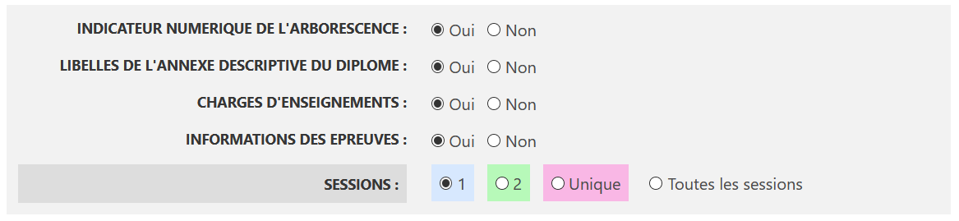

Présentation du tableau
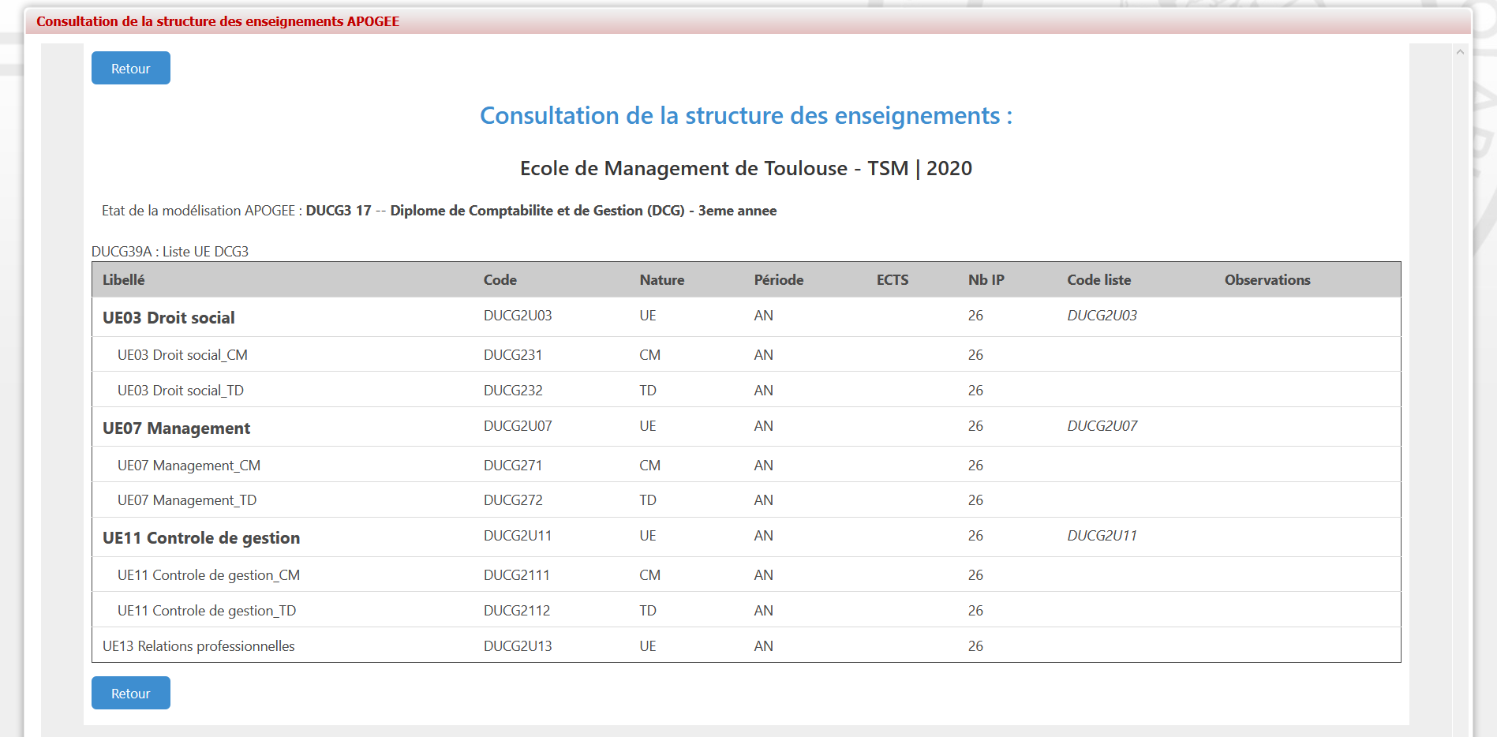

Présentation avec indicateur numérique de l’arborescence

- Affichage des éléments pédagogiques (ELP) non suspendus, visibles dont la langue du libellé est française ou non renseignée.
- Les liens entre « ELP/Listes », « ELP/ELP », « Listes/Version d’étapes » sont ouverts
- Sont comptabilisés les IP sans PRC

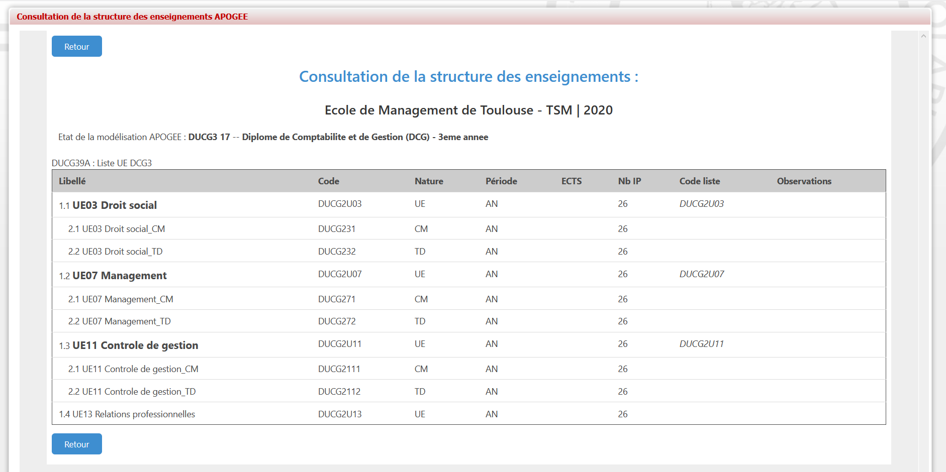

Présentation avec l’annexe descriptive

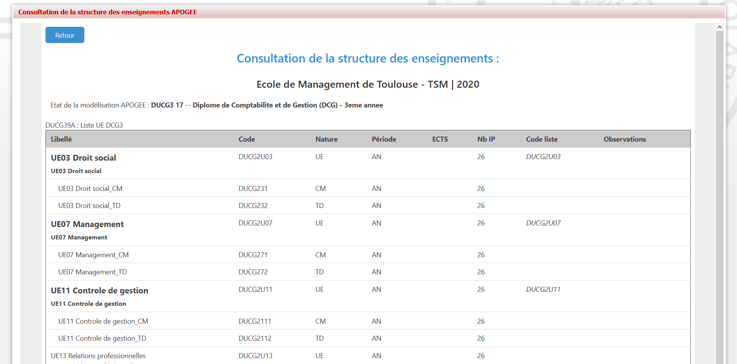

Présentation avec la charge des enseignements
Ajout d’une seule colonne avec pour les ELP chargée, le type et le nombre d’heure

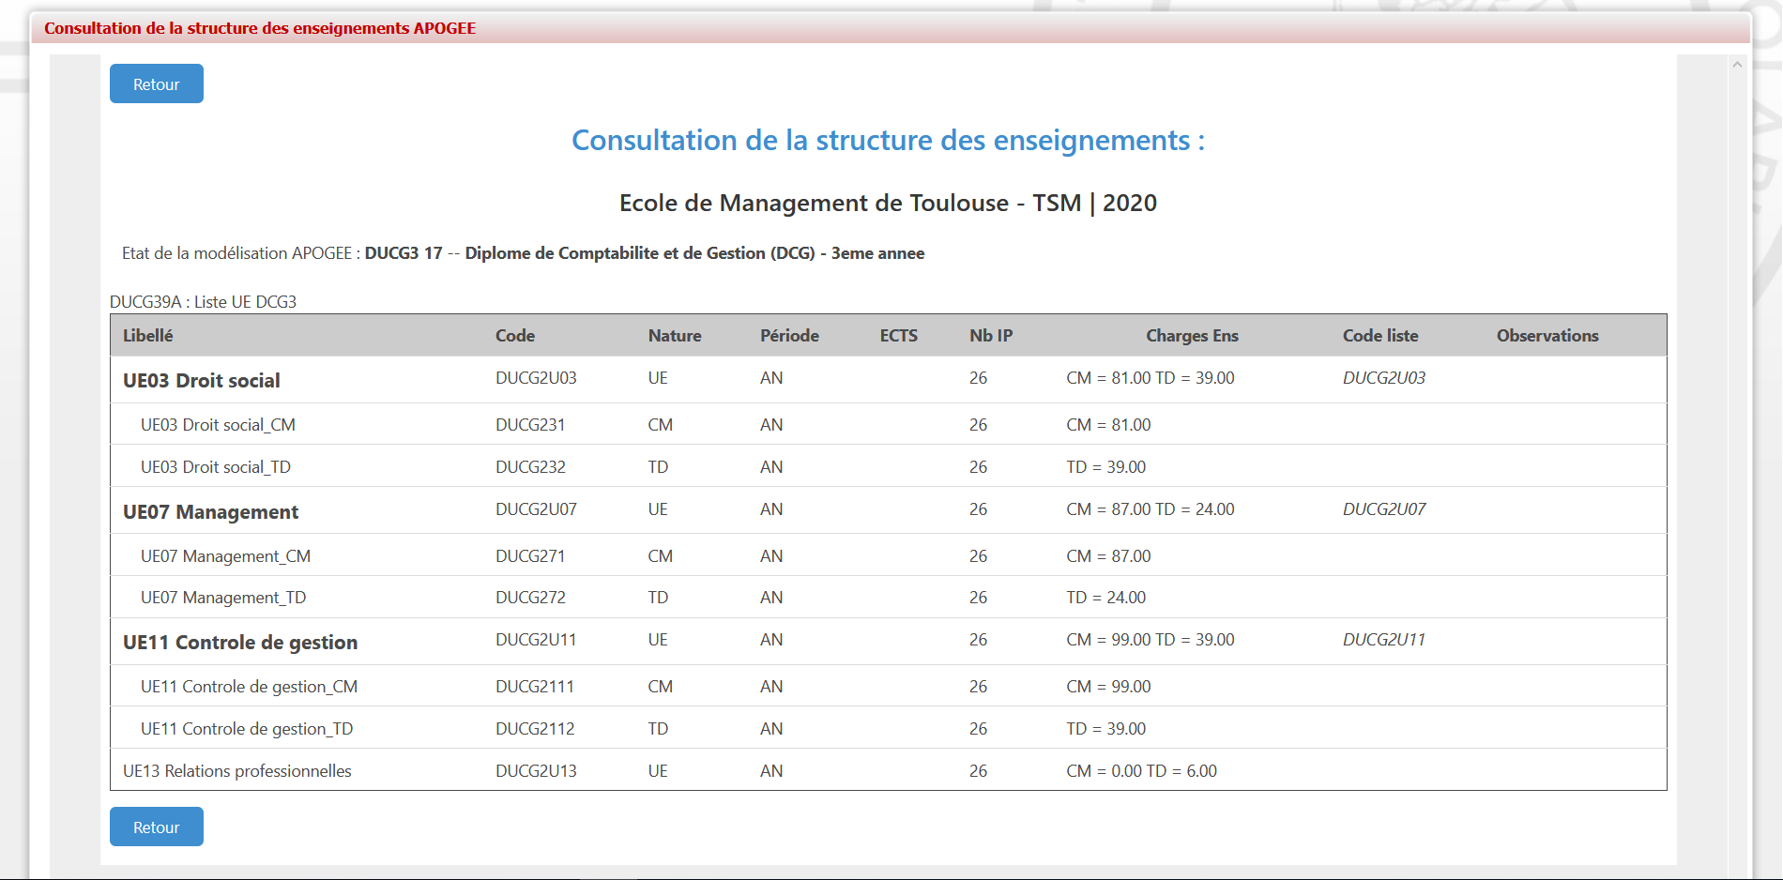

Présentation avec les épreuves

- Pour le moment les épreuves ne sont pas utilisées dans Apogée.
- Epreuves non suspendues

